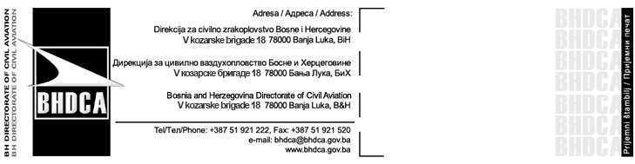
 | Obrazac za prijavljivanje rizika
 |  |  |  |  | Redni broj:
Opšte Informacije |  | Prijava rizika u BHDCA
Oblast
Naziv rizika
Datum prijave rizika
Prijavio-la
Dostavljeno na razmatranje
Procjena rizika
Objašnjenje rizika
Trenutno stanje rizika
Poslijedica rizika
Preduzete radnje
Period uticaja |  |  |  | kratkoročno, srednjoročno, dugoročno
Vjerovatnoća rizika |  |  |  | Iz tabele 2
Ozbiljnost rizika |  |  |  | Iz tabele 2
Nivo rizika |  |  |  | Iz tabele 2
Prijedlog tretmana rizika |  |  |  | Izbjeći, ublažiti, prihvatiti, prenijeti ili nadzirati
Prijedlog mjera za tretman rizika

Ocjena rizika Popunjava osoba/tijelo koja ocjenjuje rizik:
Period uticaja |  | kratkoročno, srednjoročno, dugoročno
Vjerovatnoća rizika |  | Iz tabele 2
Ozbiljnost rizika |  | Iz tabele 2
Nivo rizika |  | Iz tabele 2
Prijedlog tretmana rizika |  | Izbjeći, ublažiti, prihvatiti, prenijeti ili nadzirati
Prijedlog mjera za tretman rizikom
Dostavljeno na daljnju akciju | Osobi:  Akcija:
Administracija | Ispunjava se kod rješavanja rizika
Status rizika
Usvojena ocjena rizika
Usvojeni tretman rizika
Usvojene mjere za tretman rizika
Zadužena osoba
Datum izvršenja akcije

Tabela 2:
Vjerovatnoća rizika | Ozbiljnost rizika
Vjerovatnoća rizika | Katastrofalan  A | Hazardan  B | Veći  C | Manji  D | Zanemarljiv  E
Čest – 5 | 5A | 5B | 5C | 5D | 5E
Povremen – 4 | 4A | 4B | 4C | 4D | 4E
Rijedak – 3 | 3A | 3B | 3C | 3D | 3E
Malo vjerovatan – 2 | 2A | 2B | 2C | 2D | 2E
Izuzetno nevjerovatan – 1 | 1A | 1B | 1C | 1D | 1E

neprihvatljiv pod postojećim uslovima
kontrola/mitigacija rizika zahtjeva menadžersku odluku
prihvatljiv nakon ispitivanja i verifikovanja operacije
prihvatljiv

Uključujući objašnjenja mogućih uticaja na rokove, kontrolne tačke, rezultate i sl.

